机器学习实验5：K均值聚类

实验目的
利用matlab实现K-means算法。

实验内容
给定二维平面上的9类训练数据；在聚类问题中，类别未知。使用K-means算法对数据进行聚类，画出结果。
要求：不同的类别使用不同的颜色和形状区分，明确标记出聚类中心，尝试不同的距离度量函数。

实验原理
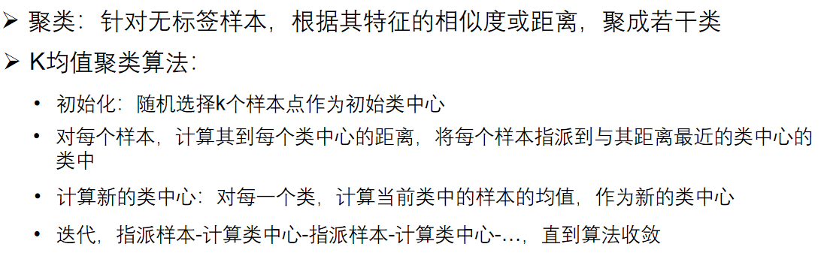

程序代码
%%%%%%%%%%%%%%%%%% K-means算法：学生实现 %%%%%%%%%%%%%%%%%%%%%%%%%%%%%%%%
%%%%%%%%%%%%%%%%%% 画出聚类结果，注意类别信息Y是不能使用的 %%%%%%%%%%%%%%%%%%%%%%%%%%%%%%%%

K = 9; % 中心点个数
Ym = zeros(n,1); % 每个数据点的预测输出类别
meanpoint = rand(K,2)*10; % K个初始中心

iter_time = 50; % 迭代次数

for t = 1:iter_time
% 给每个数据点重新分配簇
curr_Ym = zeros(n,1);
for i = 1:n
min_distance = inf; %无穷大
for j = 1:K
distance = norm(X(i,:)-meanpoint(j,:)); %计算欧氏距离
%distance = norm(X(i,:) - meanpoint(j,:), 1); % 计算曼哈顿距离
%distance = pdist2(X(i,:), meanpoint(j,:), 'chebychev'); % 计算切比雪夫距离
%distance = pdist2(X(i,:), meanpoint(j,:), 'cosine'); % 计算余弦相似度距离
if distance < min_distance
curr_Ym(i) = j;
min_distance = distance;
end
end
end
% 判断是否收敛
if sum(Ym~=curr_Ym) == 0
break;
else
Ym = curr_Ym;
end
% 更新簇中心点坐标
for k = 1:K
meanpoint(k,:) = mean(X(Ym==k,:));
end
end

五，实验结果分析
图1-3为欧氏距离，图4-6为曼哈顿距离，图7、8为切比雪夫距离，图9、10为余弦相似度距离的聚类结果。
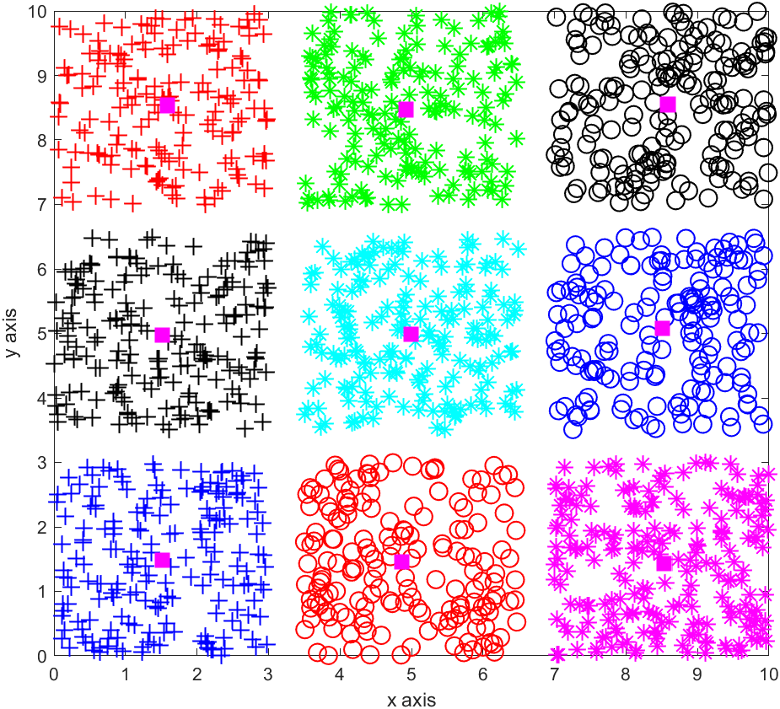
图 1

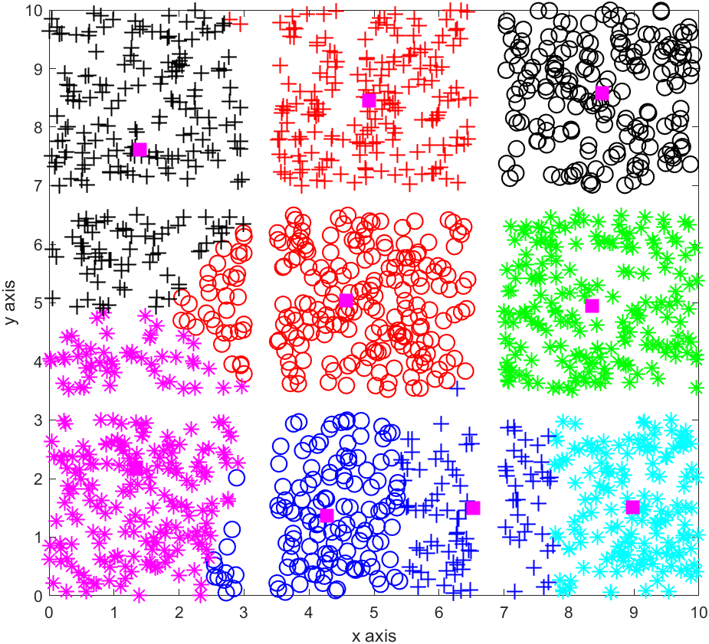
图 2

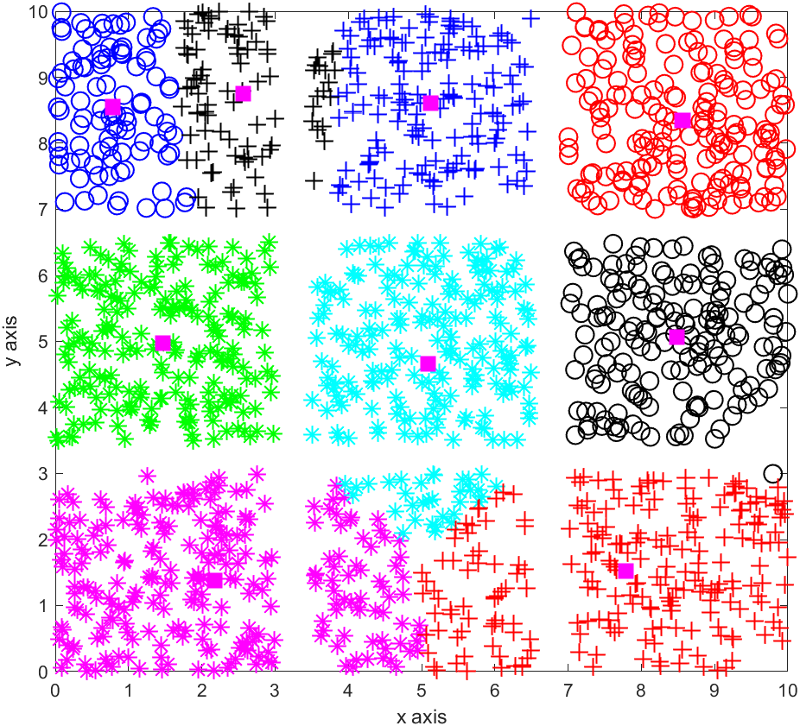
图 3

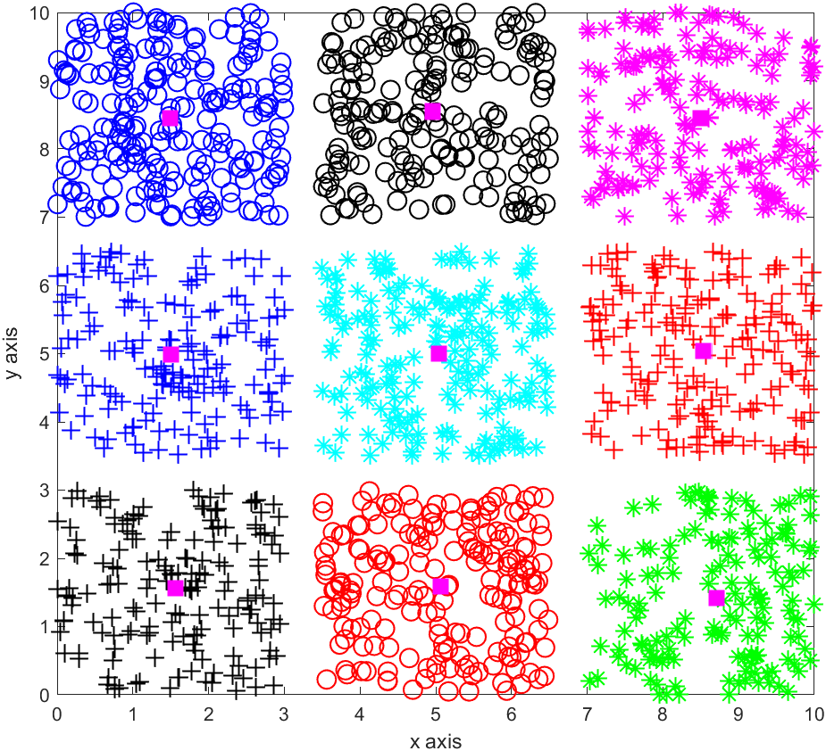
图 4

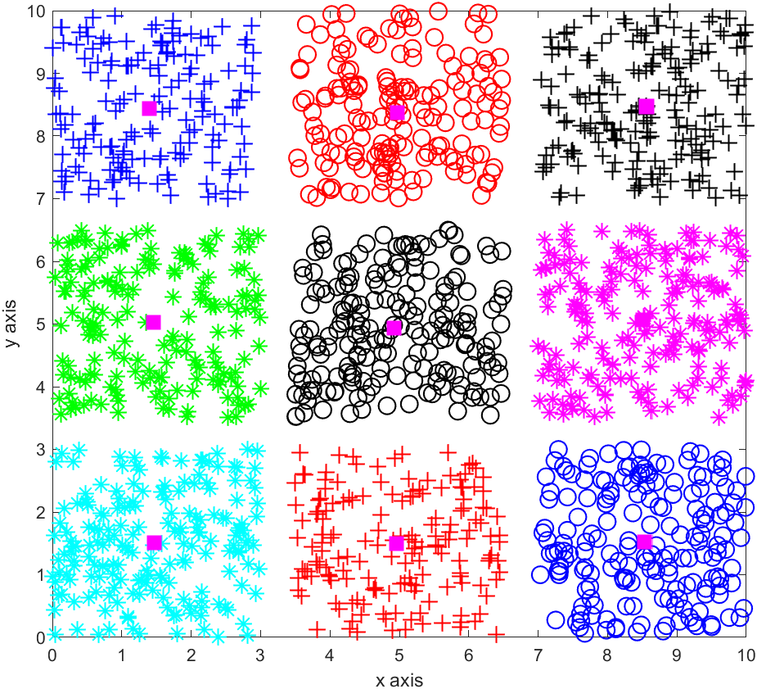
图 5

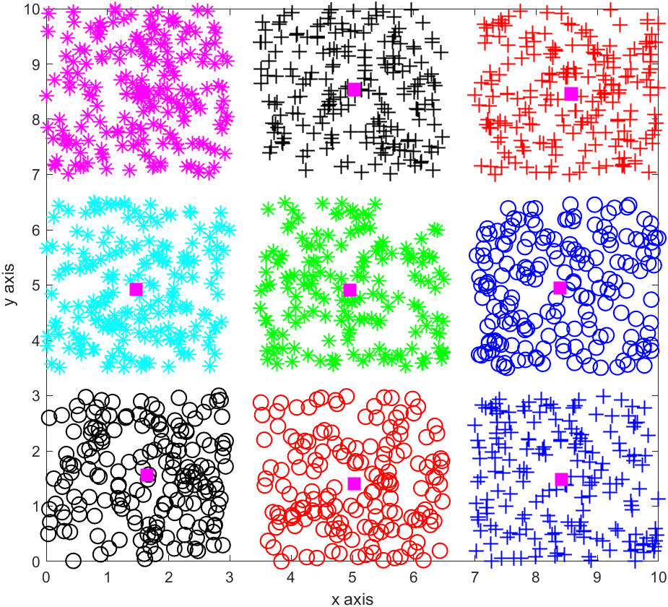
图 6
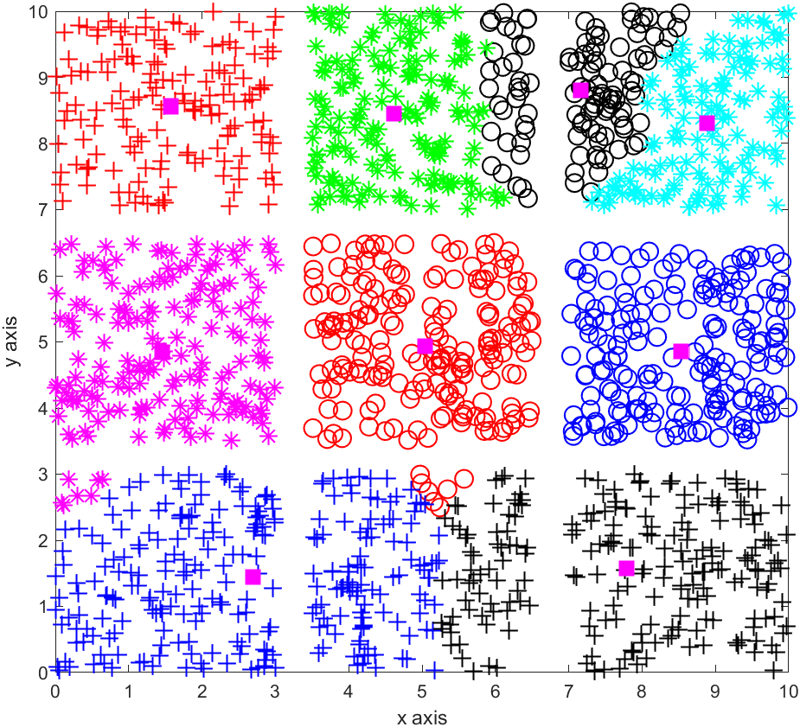
图 7

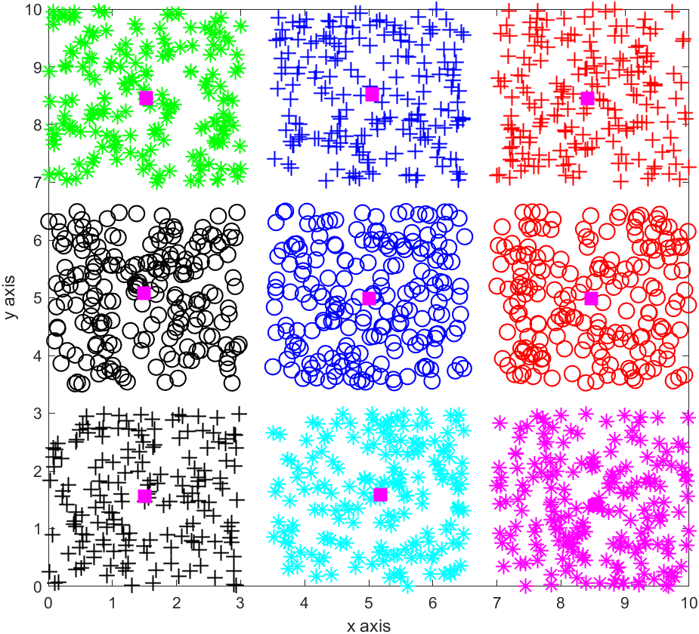
图 8
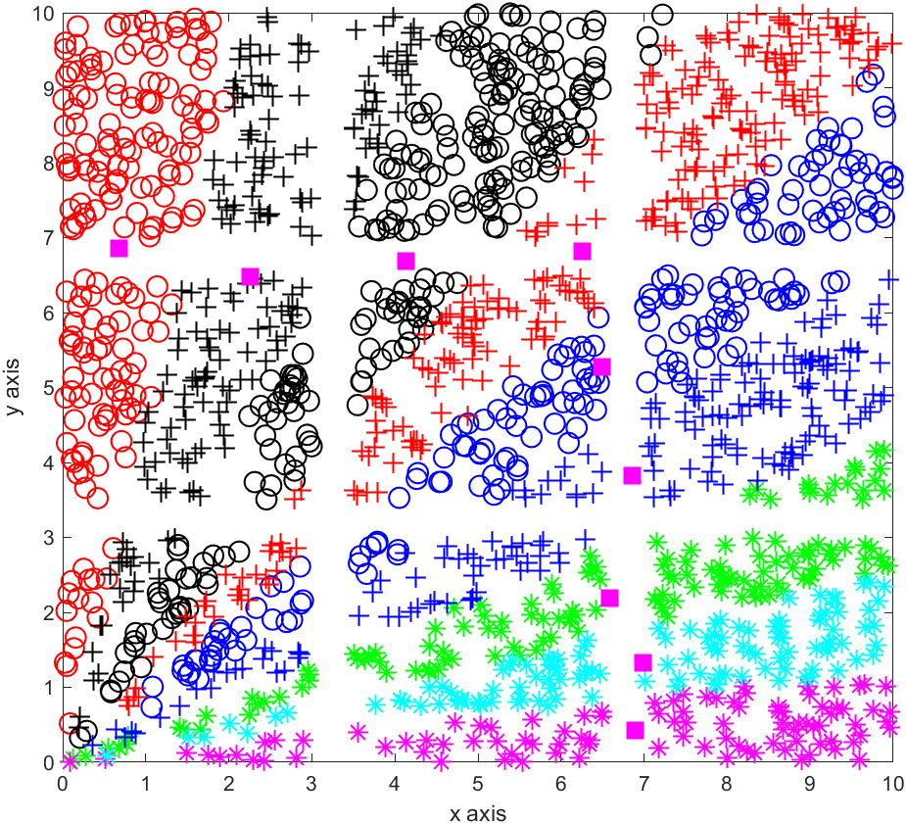
图 9

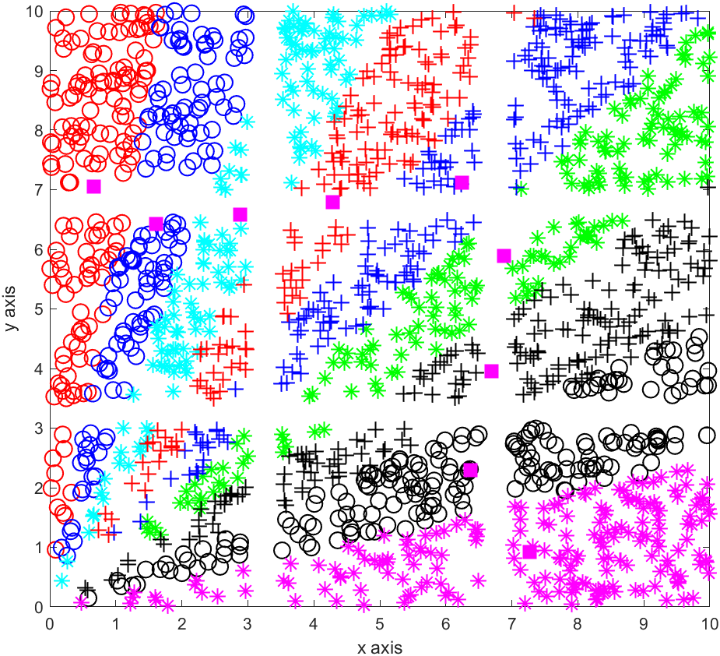
图 10

观察比较聚类结果可以发现，采用曼哈顿距离度量函数效果相对优于欧氏距离和切比雪夫距离度量函数，而余弦相似度距离度量函数相对前三个距离的效果很差。这是因为曼哈顿距离是城区距离，适合于方形的数据聚类；欧氏距离是几何距离，相对更适合圆形的数据分类在方形的数据中可能误把数据按照圆形分割；切比雪夫距离是棋盘距离，如果初始数据中心设置不理想，可能把方形的数据做矩形分割；余弦相似度距离则通过夹角度量，与上面三个距离（闵可夫斯基距离）完全不同，不适合此类数据聚类。
故得出结论：在把随机数据均匀分割成方形的情况下，使用曼哈顿距离更适合作为聚类的距离度量函数，其聚类效果相对较优。

六，附加题
采用欧氏距离度量，聚类结果如下：

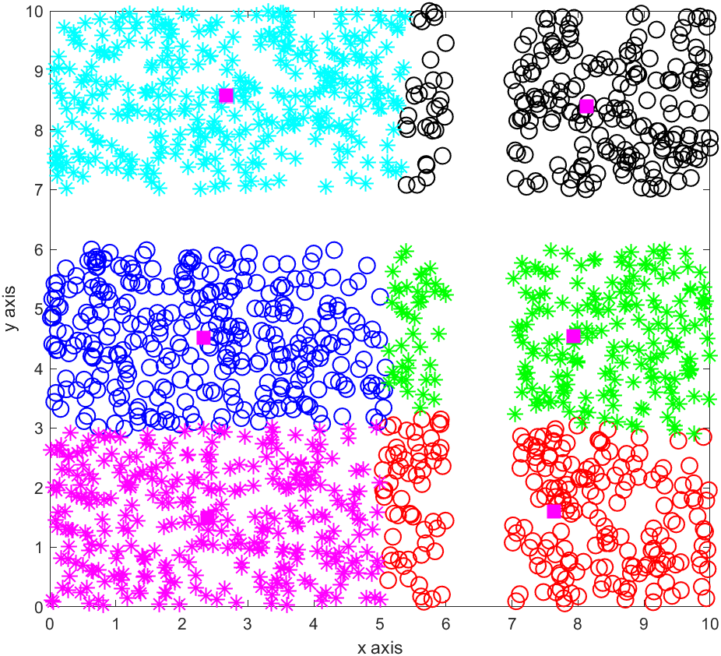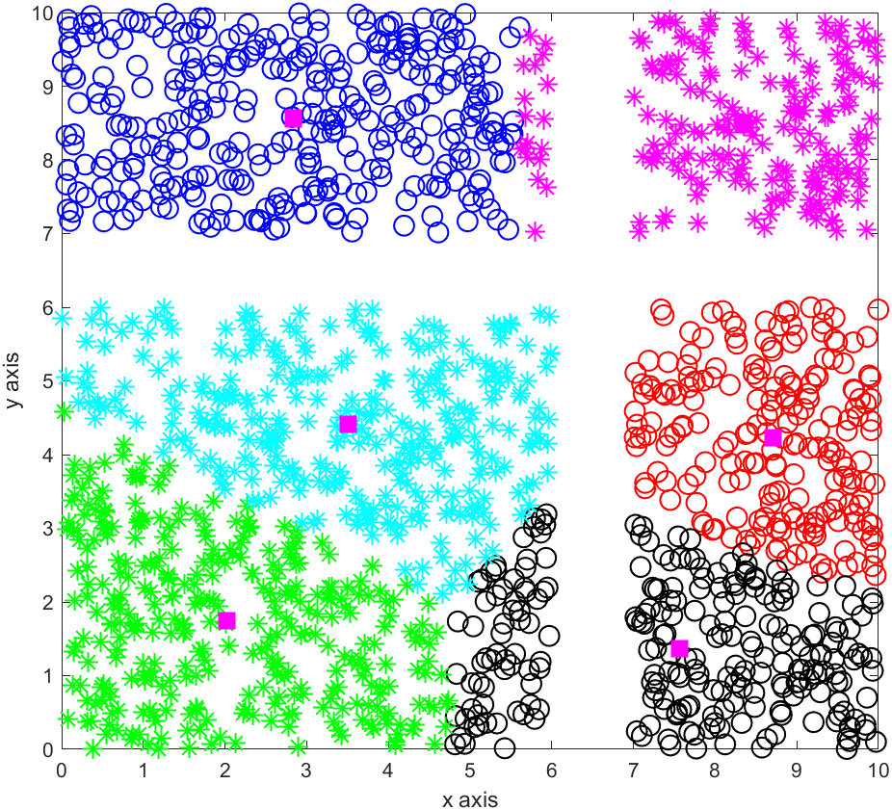
图 11 图 12
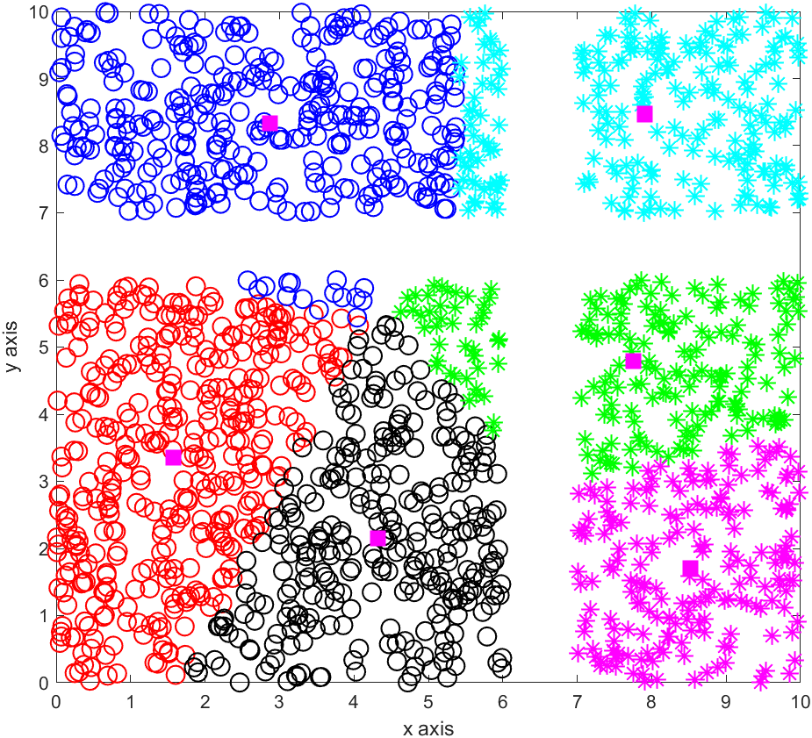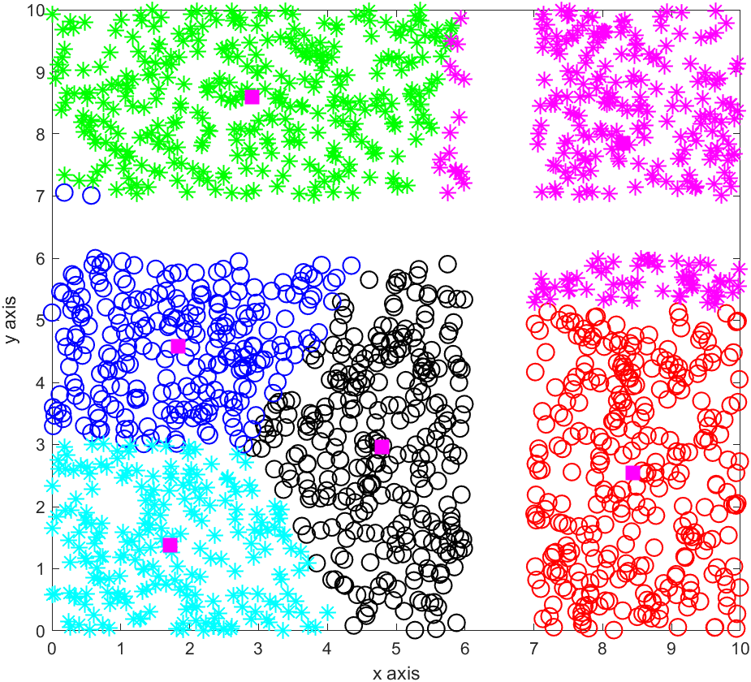
图 13 图 14

聚类效果较差，推测主要原因在于坐标位于0-6的大正方形区域，数据分布的不均匀导致类别中心难以正确分类，而且增加迭代次数仍然无法使聚类准确度有效提升。

实验总结
本次实验实现了K-means算法基本模型，并对结果可视化，锻炼编程能力的同时，直观感受到“聚类”这一无监督学习的机器学习方法与前面监督学习的本质不同，为以后在机器学习领域更深入的学习打下基础。

